Joseph Arthur Vannier

Naissance : 17 juillet 1898, Montréal, Québec.
Baptême : 17 juillet 1898, paroisse Saint Joseph, Montréal, Québec.

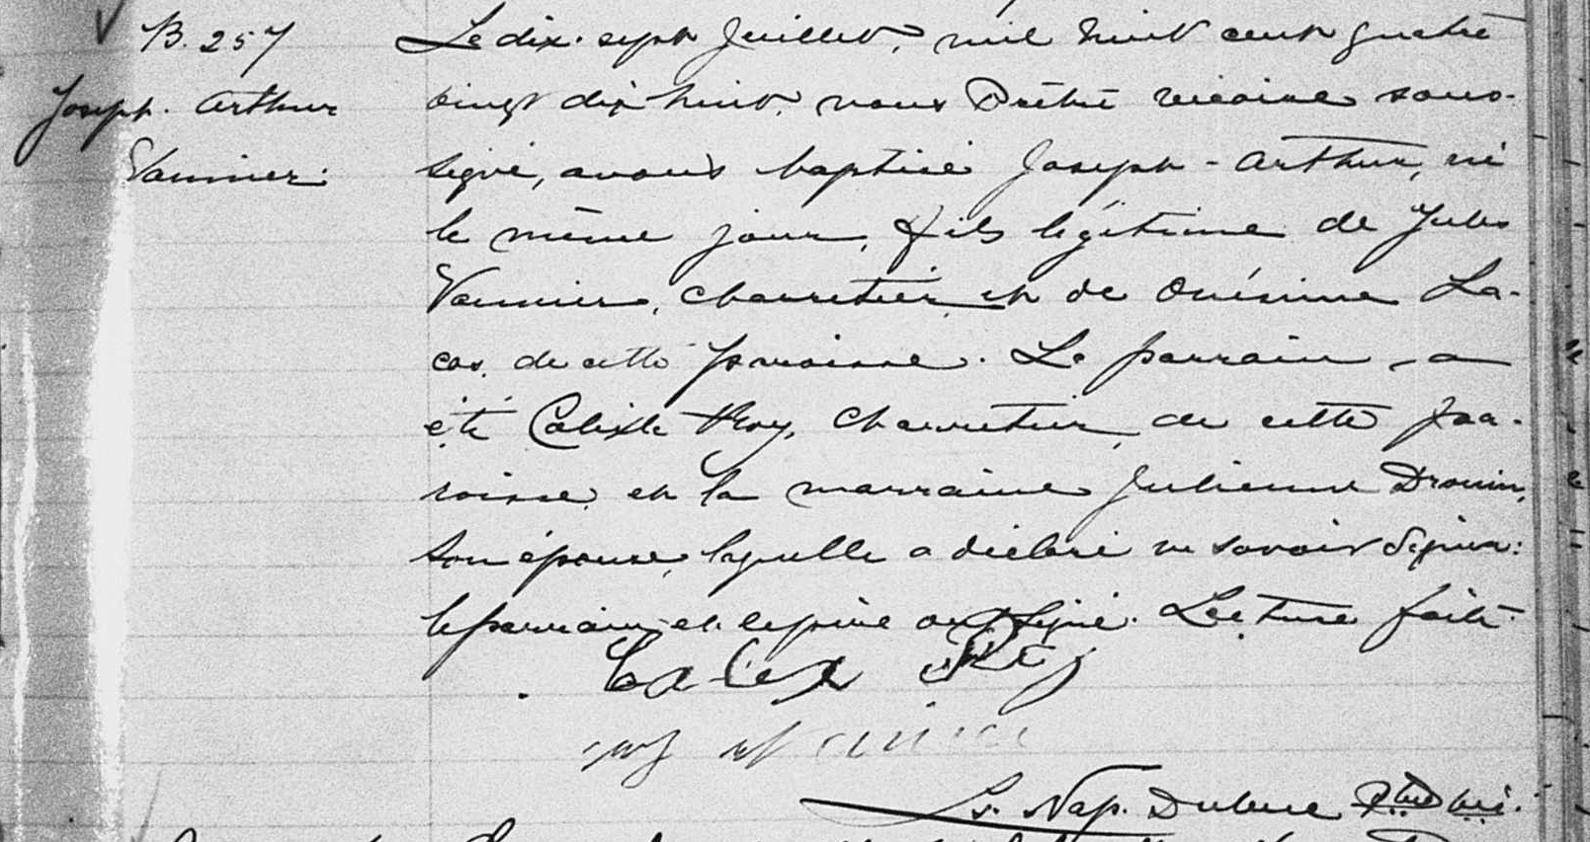

B. 257 Le dix sept Juillet, mil huit cent quatre vingt dix huit, nous Prêtre vicaire
Joseph arthur soussigné, avons baptisé Joseph-Arthur, né le même jour, fils légitime de
Vannier Jules Vannier, charretier et de Onésime Locas de cette paroisse. Le parrain
a été Calix Roy, charretier de cette paroisse et la marraine Julienne Drouin
son épouse, laquelle a déclaré ne savoir signer : le parrain et le père ont signé.
Lecture Faite.
Calex Roy
Jules Vanier Ls.Nap.Dubuc ptre-vic.

Référence : Family Search.

